**Отчет по лабораторной работе №1 по дисциплине избранные главы информатики.**

Евдоковец А. В. гр. 253505

**Задание 1.**

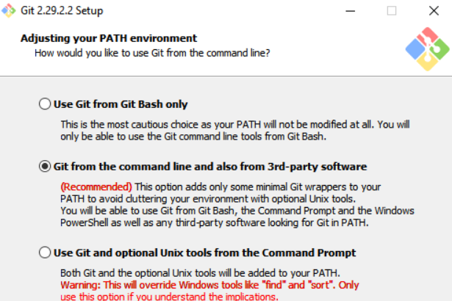

**Задание 2.**

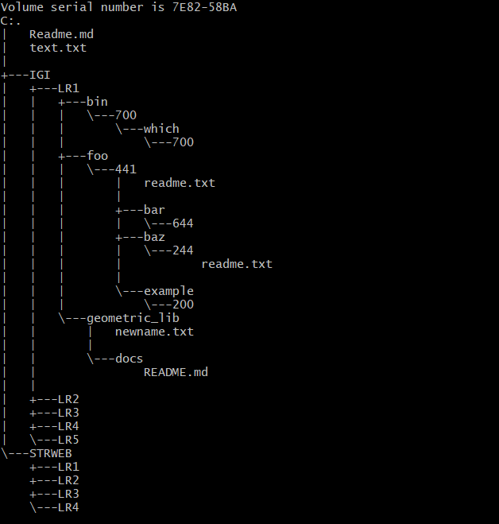

**Задание 3.**

В папке IGI/LR1 выполним клонирование удалённого репозитория.

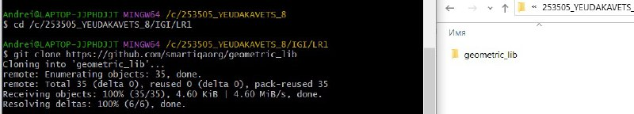

**Задание 4.**

1. Проиндексировали несколько элементов

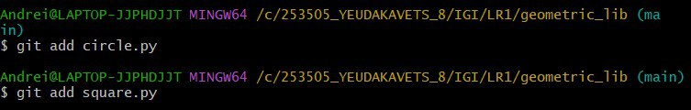

1. Внесли изменения (echo)
2. Проиндексировали и выполнили коммит

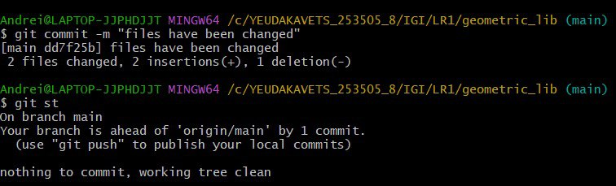

1. Добавили файл text.txt и удалили группу файлов с расширением .py

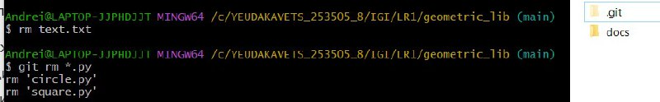

1. Изменили название файла



1. Создали git репозиторий в папке YEUDAKAVETS_253505_8

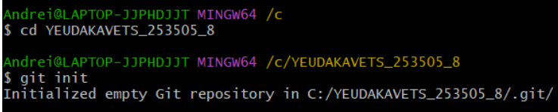

Добавили файл Readme.md в корень и сделали коммит

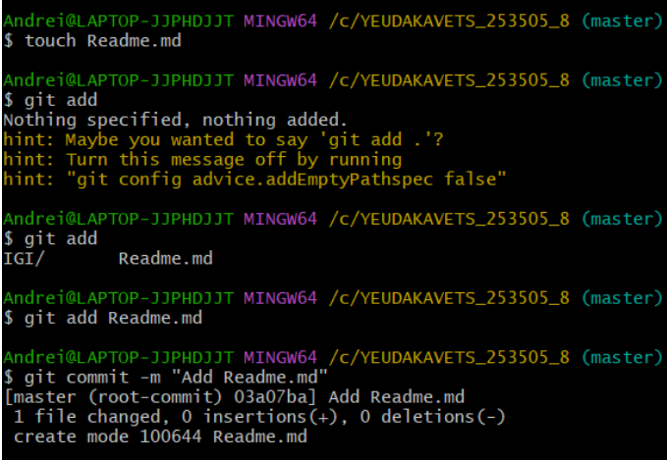

Перейдём в директорию IGI, создадим файл Readme.md, сохраним изменения в новой ветке git репозитория git.

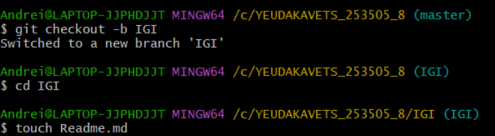

Add + commit

Для остальных папок выполним аналогичные действия

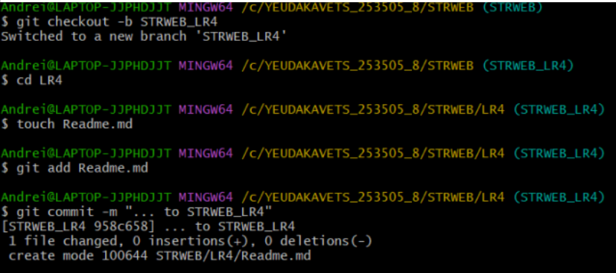

1. Вывели полную историю коммитов

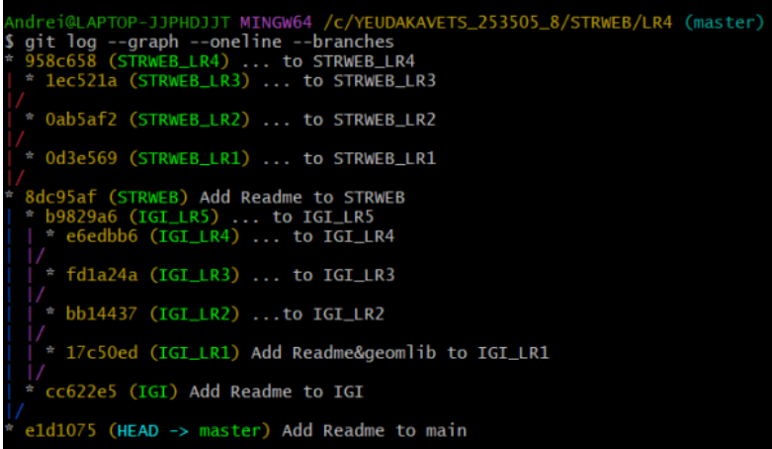

Последние 3 коммита

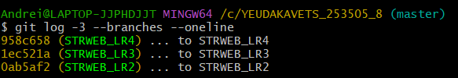

С флагами author since until grep



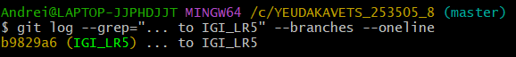

1. I. Исследованы флаги p , stat ,shortstat, name-only, name-status, relative date, pretty, graph для git log

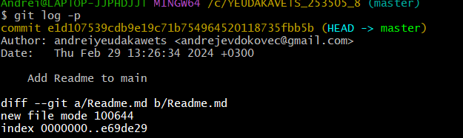

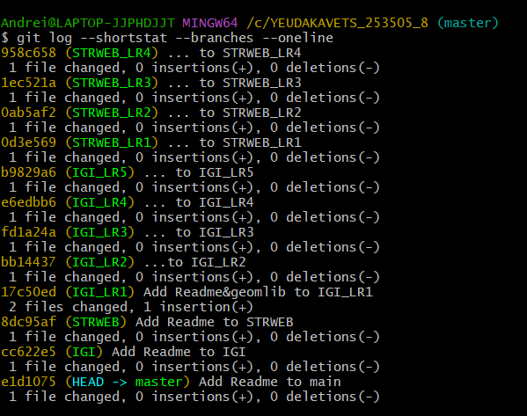

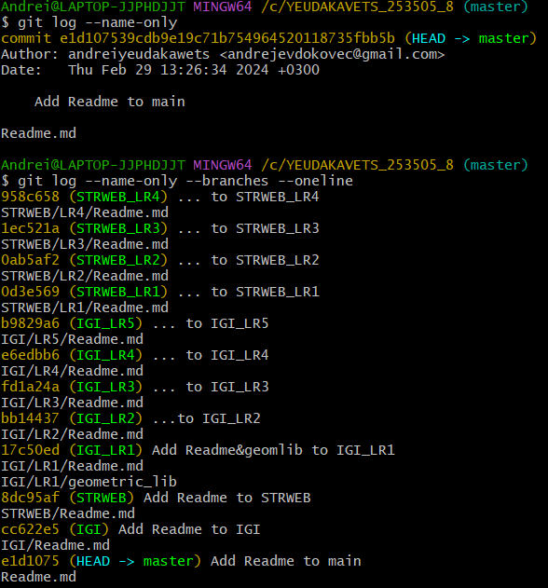

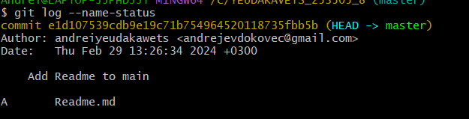

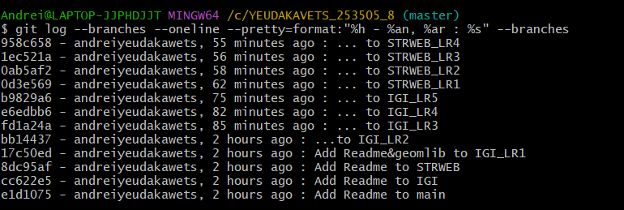

1. Добавили новый файл text.txt, вставили номер варианта, затем сделали коммит и отменили его

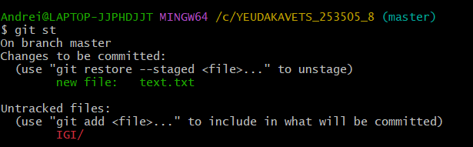

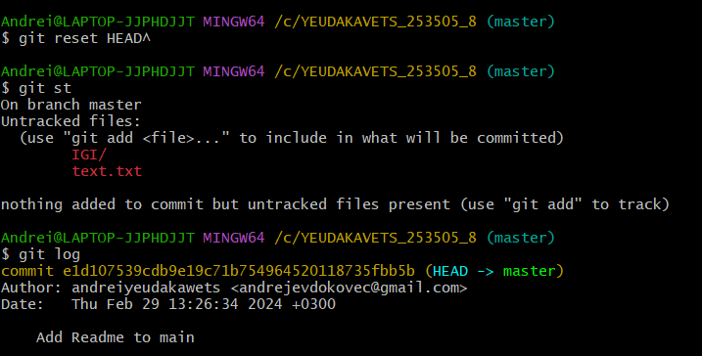



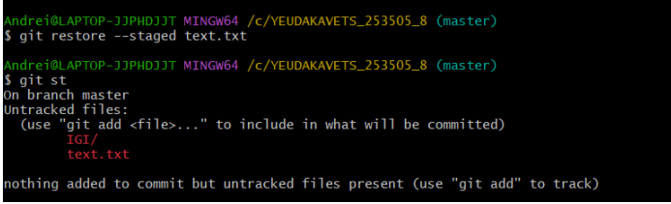

1. Внесли изменения в файл,а затем вернули его прошлое состояние

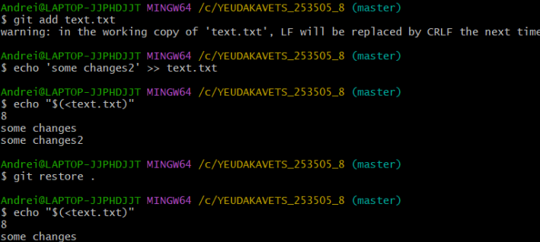

**Задание 5.**

1. Создали удаленный репозиторий на github.com

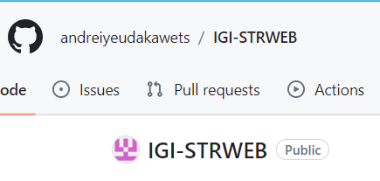

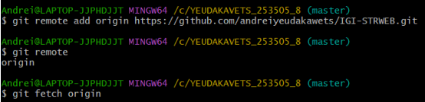

1. Просмотрели информацию о нем, внесли изменения и опять просмотрели

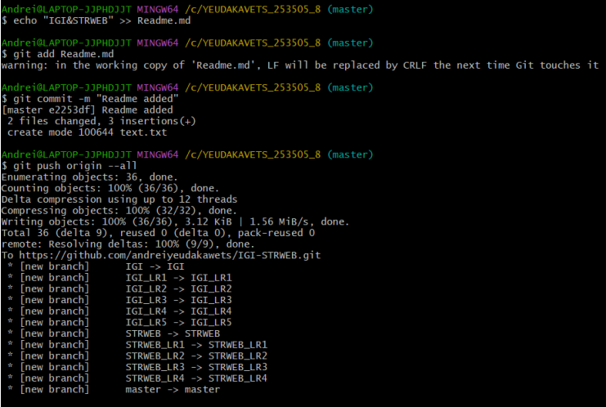

1. Переименовали удаленный репозиторий



1. Изменили содержимое удалленного репозитория и получили их в локальном репозитории

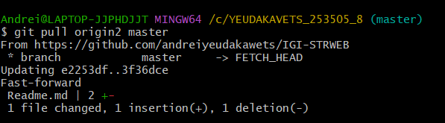

1. История изменений

